|  |  |  |
| --- | --- | --- |
|  | 6주차 과제 수행. | **6주차** |
| 학번: _____201413711_, 이름:______정 보 경__ | | |

1. Or 기호(|)를 사용해서 여성, 1등석 중 하나 이상의 조건을 만족하는 승객의 데이터를 모아서 히스토그램으로 그려 보라.  
   성별이 여성인 경우는 (data_train.Sex==’female’),  
   객실 등급이 1등석인 경우는 (data_train.Pclass==1)로 적을 수 있다.

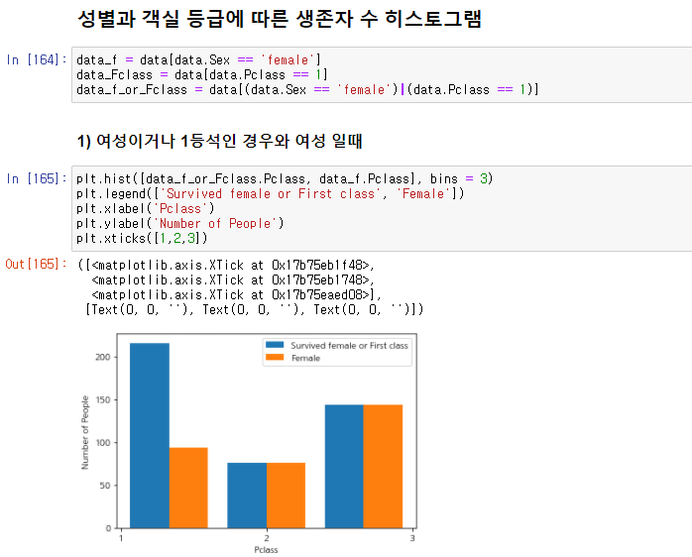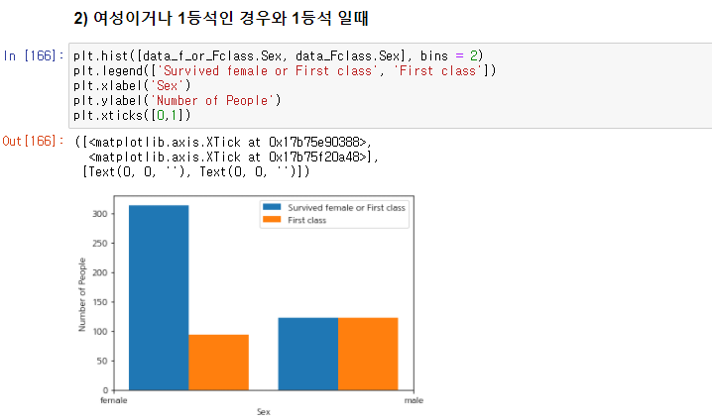

1. 이와 같은 방식으로 다른 항목들도 분석하라.  
   - 함께 탑승한 가족의 수, 나이와 생존 여부의 관계를 분석해보라  
   - 히스토그램 분석을 위한 파이썬 코드를 작성하고, 히스토그램을 그려라.  
   - 히스토그램을 통해 새롭게 얻은 정보를 기술하라.

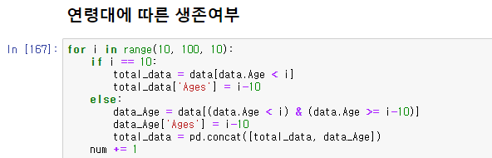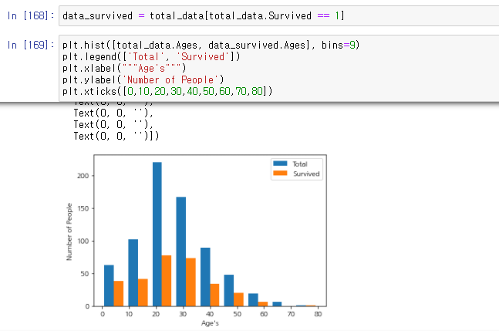

* 10세 미만의 영유아의 경우 유일하게 생존률이 50% 이상임을 확인
* 10대부터 20대까지 생존확률이 점점 떨어지다, 30대부터 고령으로 갈수록 생존확률이 높아짐을 확인
* 70대의 경우 총원 6명 모두 사망함을 확인
* 70대를 제외하면 20대의 생존확률이 가장 낮음을 확인

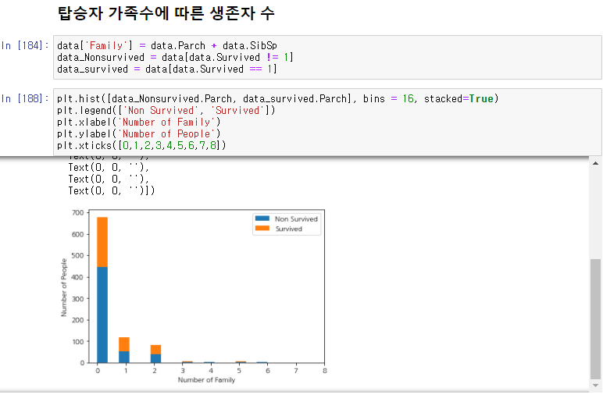

* 탑승자 중 부모 혹은 아이의 탑승자 수에 따른 생존 여부의 확인
* 부모와 아이의 탑승자가 없을 수 록 생존확률이 높아지는 것을 확인

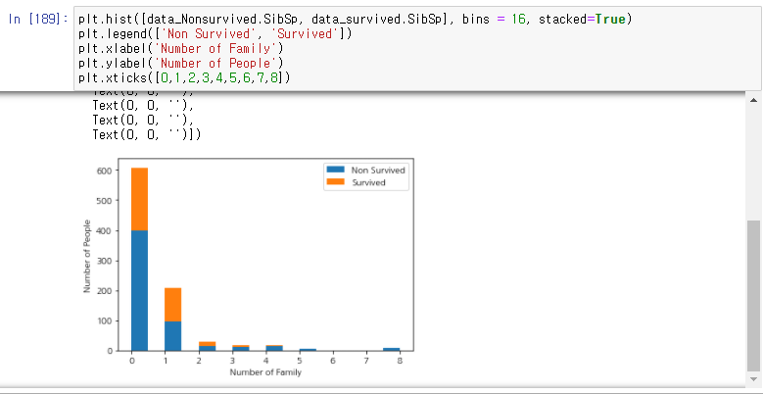

* 탑승자 중 친인척의 탑승자 수에 따른 생존 여부의 확인
* 친인척의 탑승자가 없을 수 록 생존확률이 높아지는 것을 확인

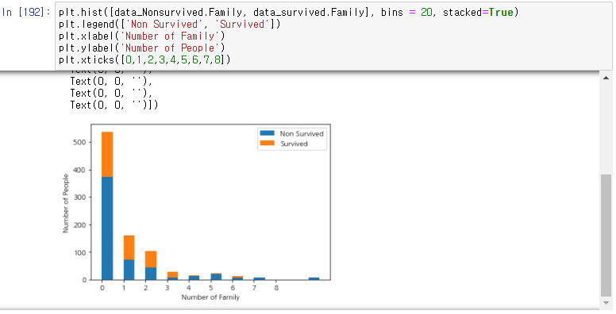

* 탑승자 중 부모, 아이 및 친인척의 탑승자 수에 따른 생존 여부의 확인
* 가족 관계의 탑승자가 없을 수 록 생존확률이 높아지는 것을 확인